L’ENERGIA

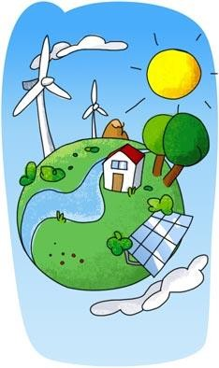

1.- LA IMPORTÀNCIA DE L’ENERGIA
Tot el que passa al nostre voltant funciona amb energia. El sol aporta llum i calor a tots els éssers vius, els vehicles es mouen gràcies al combustible dels seus depòsits, i l’electricitat fa funcionar infinitat d’electrodomèstics. Inclús els nostres cossos consumeixen energia en forma d’aliment. Amb ella podem jugar, llegir o treballar. L’energia provoca els canvis que observem al nostre voltant.

L’energia ha tingut un paper fonamental en el desenvolupament social i tecnològic de l’home. El seu aprofitament, utilitzant tecnologies cada vegada més desenvolupades, ha permès que la nostra vida sigui més còmoda i agradable.

L’ENERGIA AL LLARG DELS ANYS

- La primera Font d’energia per als éssers humans és el menjar. Es transforma en energia, necessària per a moure els músculs. En aquesta època encara no hi ha tecnologia.
- Apareixen els primers assentaments humans i es desenvolupa la ramaderia i l’agricultura. També s’aprofita la força muscular dels animals. Per aquesta raó cal alimentar als animals per a que puguin convertir l’aliment en energia.
- Les persones aprenen a fer foc. A partir d’aquest moment disposen d’una font d’energia que els dóna llum, calor i protecció.
- Els primers molins de vent i aigua (sènies) s’utilitzen durant la Mesopotàmia per a transportar l’aigua. Els egipcis són els primers en utilitzar el vent per a fer funcionar els vaixells i els molins de vent.
- Conquistadors i mercaders porten els molins de vent a Europa.
- Es desenvolupa la tecnologia. L’energia muscular és substituïda per les màquines. El vent i l’aigua van sent reemplaçats pel carbó i el petroli. El carbó i el petroli suposen una manera ràpida i senzilla de produir gran quantitat d’energia. A pesar d’això, durant la combustió per a generar energia es desprenen gasos que contribueixen a l’escalfament global.
- Es descobreix l’energia nuclear. Es tracta d’una Font d’energia completament nova. Produeix molta més energia que altres fonts, no obstant , és molt perillosa i genera molts problemes (radioactivitat, encara no hi ha solució per als residus nuclears, s’utilitzen productes derivats per a construir armes letals, etc. )
- Avui en dia obtenim energia de la fusta, dels residus, del carbó, del gas natural, de l’aire, de l’aigua, del sol o de fonts geotèrmiques i també produïm energia nuclear.

LES FORMES D’ENERGIA
ELÈCTRICA | És l’energia que transporta el corrent elèctric.
TÈRMICA | És l’energia que passa d’un cos més calent a un altre de més fred.
MECÀNICA | És l’energia que tenen, per exemple, els objectes que es mouen. Un exemple és l’energia sonora, és a dir, l’energia que transporta el so.
QUÍMICA | És l’energia que emmagatzemen les substàncies que formen els aliments, les piles i les bateries, els combustibles, etc.
LLUMINOSA | És l’energia que transporta la llum, com ara la del Sol.
NUCLEAR | És l’energia que s’obté en les reaccions dels components de substàncies com l’urani. Els éssers humans l’obtenim a les centrals nuclears.

LA TRANSOFRMACIÓ DE L’ENERGIA

L’energia es pot transformar d’una forma d’energia en una altra. Per exemple:

- En una placa solar es transforma l’energia solar(lluminosa) en energia elèctrica
- En una central hidràulica es transforma l’energia mecànica de l’aigua en energia elèctrica quan es mou l’eix del generador.
- Central tèrmica on es transforma l'energia química del carbó, gas o petroli per obtindre vapor amb elevada energia cinètica que mourà un generador que transformarà l'energia cinètica en energia elèctrica.
- Cotxe que transforma l'energia química del combustible en energia tèrmica, en energia sonora i en energia mecànica.

L'energia es transforma d'una formes a altres per fer un treball amb un rendiment que depèn de la màquina i del procés, però sempre es compleix el principi de conservació de l'energia que diu, que l 'energia no es crea ni es destrueix sinó que es transforma d'unes formes en unes altres.

ACTIVITATS

- Indica quina forma d’energia...

- Emmagatzema una bateria.
- Emet una estufa.
- Té un vehicle.
- Transporta la xarxa elèctrica.

- Fes una llista amb el nom de diversos electrodomèstics que transformin l’energia elèctrica en energia tèrmica.

- Indica quines transformacions d’energia es produeixen en cadascuna de les situacions següents:
- Connectar un ventilador
- Trucar un timbre
- Moure el braç
- Encendre una llum.

- Llegeix el paràgraf seguit i completa les paraules que manquen de la següent llista. (Es poden repetir les paraules)
Química, elèctrica, elèctrica, sonora, tèrmica, mecànica,

- Bateria de cotxe: Transforma l’energia ______________ en energia____________.
- Motocicleta: Transforma l’energia____________ en energia_____________ i aquesta en energia_____________ i _____________.
- Assecador de cabells: Transforma l’energia______________ en energia_____________ i en energia____________.

2.-LES FONTS D’ENERGIA

L’energia que necessitem per a fer treballs s’obté de les Fonts d’energia . Les quantitats disponibles d’energia en les fonts són el que s’anomena recursos energètics.

Renovables: són inesgotables perquè majoritàriament provenen de l’energia del Sol.

No renovables: es troben en una quantitat limitada i s’esgoten amb la seva utilització. Una vegada esgotades les reserves no tornen a regenerar-se.

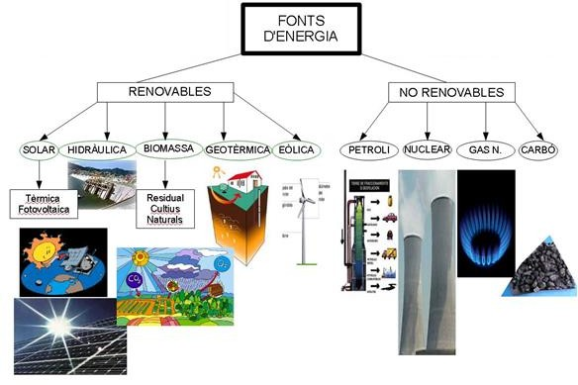

ACTIVITATS

1.- EL MEU DIARI ENERGÈTIC

Dedica un dia a registrar per a que utilitzes l’energia. Comença des de que t’aixeques pel matí.

2.- Defineix els conceptes següents:

- Energia :

- Fonts d’energia:

- Energia renovable:

- Energia no renovable:

3.- LES ENERGIES NO RENOVABLES

CLAUS DE FUTUR
“Algun dia l’ésser humà despertarà d’un llarg malson i recordarà el seu propi passat energètic...
Rodejat de diferents mitjans per a captar l’energia solar, no comprendrà la bogeria dels que s’embarquen en l’aventura d’esgotar en menys de 250 anys uns recursos fòssils que havien tardat 600 milions d’anys en formar-se.
Però encara no hem despertat, encara continuem en el somni”
Gerald Foley
Les fonts d’energia més utilitzades actualment són les energies no renovables ( petroli, carbó i gas natural). La majoria d’elles procedeixen de restes d’éssers vius que varen viure fa milions d’anys. Altres com l’urani, tenen un origen mineral.

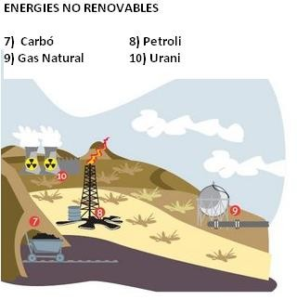Aquestes fonts d’energia són de naturalesa no renovable, ja que es tracta de reserves energètiques formades fa molts milions d’anys. Per això, la seva utilització ininterrompuda porta a l’esgotament i desaparició.

L’energia s’obté al cremar aquests productes, procés en el que es formen grans quantitats de diòxid de carboni i altres gasos contaminants que s’emeten a l’atmosfera.
Les energies no renovables són la base de multitud de processos industrials, domèstics, transport i producció d’electricitat. De fet, en l’actualitat més del 85% de l’abastiment d’energia mundial depèn d’aquest tipus de recursos.

FONTS D’ENERGIA | ENERGIA QUE GENEREN
Carbó:  És una roca que es va formar fa milions d’anys | Energia elèctrica  Energia tèrmica
Petroli  És un líquid que es va formar fa milions d’anys | Energia elèctrica  Energia per als vehicles
Gas natural  És una barreja de gasos que acostuma a trobar-se amb el petroli | Energia elèctrica  Energia tèrmica
Urani  Es troba en diversos minerals de l’escorça terrestre. | Energia elèctrica

3.1 ELS PROBLEMES DE L’ENERGIA

L’ESGOTAMENT DE LES RESERVES
POTENCIAL D’ÚS: EL QUE ENS QUEDA
Carbó
200-250 anys
Urani
70-90 anys
Gas natural
60-80 anys
Petroli
40-50 anys

Al ritme creixent de consum, les reserves conegudes d’energies no renovables acabaran per esgotar-se. En el cas del petroli, aquestes reserves no duraran més que unes desenes d’anys, el que fa imprescindible la recerca de noves fonts d’energia.

PROBLEMES MEDIAMBIENTALS

  - La contaminació atmosfèrica:
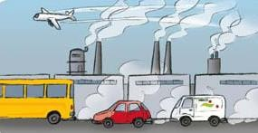
És la presència en l’aire de substàncies que impliquen dany per a les persones i bens de qualsevol naturalesa.
La contaminació urbana s’origina com a conseqüència de les activitats domèstiques, industrials, i sobretot del transport. Aquest fet no sols té conseqüències per a la salut humana i el medi ambient, sinó també importants costos econòmics que afecten a tots els ciutadans.

L’efecte hivernacle:

PERQUÈ S’ESTÀ ESCALFANT EL PLANETA?

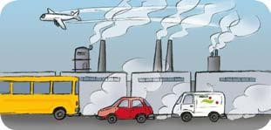
Els motors dels cotxes cremen massa gasolina o diesel. Això produeix substàncies que poden ser perjudicials per a les persones i el medi ambient, com diòxid de carboni. El diòxid de carboni és un gas que no es pot veure ni olorar.

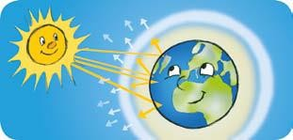
Quan els rajos del sol arriben al nostre planeta, la Terra s’escalfa. Hi ha una capa de gas al voltant del nostre planeta que evita que tot el calor es torni a dissipar automàticament en l’espai. Això s’anomena efecte hivernacle natural. Sense ell, a la Terra faria molt de fred.

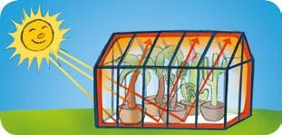
Els hivernacles funcionen pràcticament igual. El sol travessa les finestres de vidre i l’aire de l’interior s’ escalfa. Els vidres actuen de la mateixa manera que la capa gasosa de la Terra: mantenen l’aire calent en l’interior. Això fa que les plantes de l’ hivernacle creixin més ràpid i inclús quan fa fred en l’exterior.

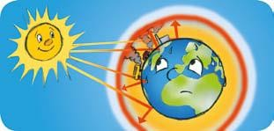
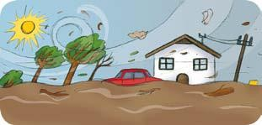
Aleshores, quin és el problema? Si hi ha massa contaminants en l’aire, la capa gasosa que rodeja la Terra es fa més grossa. Això implica que el calor ocupi més espai del que solia fer-ho i la Terra s’escalfa massa. El nostre comportament té conseqüències en tot el planeta. Quant més gasos d’escapament produïm, més ràpid es calfa el nostre planeta.

L’augment de temperatura de la Terra pot ser perillós per a molta gent. En alguns països, el temps serà encara més calorós, hi haurà tronades més fortes i el nivell de l’aigua pujarà i inundarà algunes parts dels països que estan més a prop del mar.

El cicle del diòxid de carboni.

El diòxid de carboni (CO₂), és un gas que no té color ni olor. Nosaltres produïm diòxid de carboni al respirar, però cremar carbó, petroli, gas natural o fusta produeix quantitats molt grans.

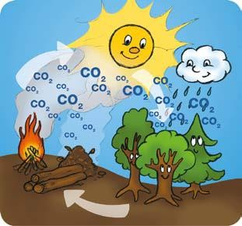
L’ús de fonts d’energia renovables crea un cicle tancat.

    - Les plantes (arbres, flors, herbes) absorbeixen diòxid de carboni. L’utilitzen junt a la llum del sol i l’aigua per crear biomassa, el seu propi material, per exemple , fusta.
    - La fusta es crema. Això produeix diòxid de carboni. També es desprèn aquest gas quan es descompon la fusta.
    - Ara el diòxid de carboni està a l’aire.
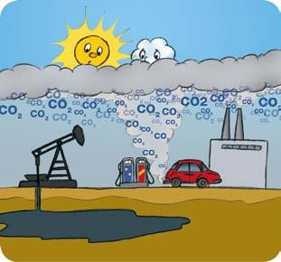
    - Les plantes tornen a absorbir el gas. Això tanca el cicle.

Cremar petroli, carbó o gas natural produeix més diòxid de carboni del que es pot absorbir en el cicle natural. El diòxid de carboni està en l’aire i cada vegada se’n desprèn més.

La pluja àcida

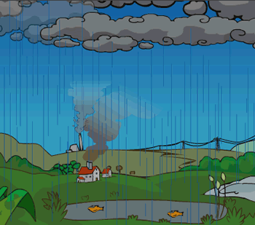
Quan es cremen carbó o combustibles derivats del petroli, amb el fum s’emeten a l’atmosfera algunes substàncies que es dissolen en l’aigua de pluja i donen lloc a la pluja àcida. Aquesta pluja és perjudicial per a les plantes, fa malbé els llacs i danya els monuments.
Es pot evitar instal·lant filtres a les sortides de fum, gastant menys energia o fent servir combustibles més nets, com el gas natural.

Els residus radioactius
Un tipus especial de contaminants són els residus radioactius, que es produeixen a les centrals nuclears i s’hi emmagatzemen. Aquests residus emeten unes radiacions que, si arriben als éssers vius, els causen malalties greus.

SABIES QUE…
1.- La temperatura de la superfície terrestre ha augmentat 0,6 ° en l’últim segle. 1996 va ser un dels 5 anys més calorosos des de 1886.
2.- El nivell del mar a escala global s’ha incrementat entre 10 i 25 cm en els últims 100 anys.
3.- Una duplicació de gasos d’efecte hivernacle en l’atmosfera incrementarien la temperatura entre 1° i 3,5 °C. Aquest increment produiria alteracions climatològiques associades a intenses tronades i sequeres; desgel del casquet polar i glacials; augment del nivell del mar; pèrdua de biodiversitat, etc.
4.- Cada família produeix prop de 5 Tones anuals de CO₂ degut al consum d’energia domèstica.

Altres efectes

1.- Contaminació acústica

La contaminació acústica afecta negativament a la salut humana. L’estrès, la pèrdua auditiva o les alteracions en el son són alguns dels inconvenients provocats per este mal modern.

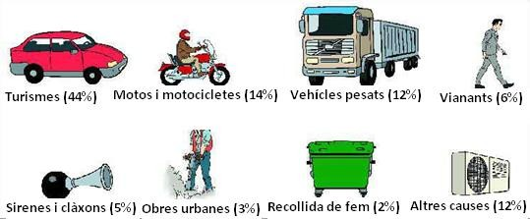

2.- Contaminació lumínica

Durant la nit, les ciutats són immensos focus de llum. Quan s’emet llum artificial durant períodes o intensitats innecessàries, o en una direcció equivocada, es produeix una despesa d’energia innecessària, i es pertorba la vida quotidiana de persones i animals: és la contaminació lumínica.

SABIES QUE…
1.- Espanya és el 2n país, després de Japó, amb major índex de població sotmesa a alts nivells de contaminació acústica.
2.- L’exposició habitual a alts nivells de soroll produeix sordera progressiva, de caràcter irreversible.
3.- L’halo de llum emès per la ciutat de Barcelona és visible des de 300 km de distància. En una nit clara, un navegant podria anar des de Mallorca a Barcelona guiant-se simplement pel resplendor de la ciutat.

ELS PROBLEMES ECONÒMICS

El consum d’energia en Espanya depèn en quasi un 93% de fonts d’energies no renovables, un percentatge que augmentarà encara més en els pròxims anys.
Les reserves es troben, en general, concentrades en uns pocs països. Això genera per a Espanya una important dependència energètica. La inseguretat i els preus dels combustibles suposen un gran problema per a les nostres butxaques.
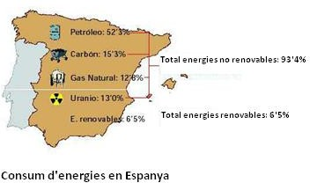
Les principals reserves es troben en:
- Carbó: EE.UU, Rússia, Xina.
- Petroli: Aràbia Saudí, Irak i Kuwait.
- Gas Natural: Rússia, Iran, Qatar.
- Urani: Canadà, EE.UU, Kazakhstan.

ACTIVITATS
1.- Espanya importa el 99% del petroli i gas natural que necessita per a abastir-se. Quines conseqüències té aquest fet pel país?

2.- Què creus que passarà si no es prenen mesures davant l’esgotament dels combustibles fòssils dins de 60 anys? Penses que hi ha solucions adequades per a solucionar el problema?

3.- Per què creus que l’efecte hivernacle és important per a la vida en el planeta ?

4.-Pensa que ocorre quan aparques el cotxe al sol i més tard puges en ell?

5.- Quins són els principals efectes de la contaminació lumínica? Quines solucions podrien portar-se a cap per a reduir la contaminació lumínica?

6.- Enumera els sorolls que et molesten especialment a casa o a l’escola. Creus que podrien evitar-se? Com?

7.- Amb l’ajuda de l’ordinador busca una noticia actual sobre algun dels temes treballats. Un cop la tinguis fes un petit resum per poder explicar a la resta dels teus companys

4.- LES ENERGIES RENOVABLES

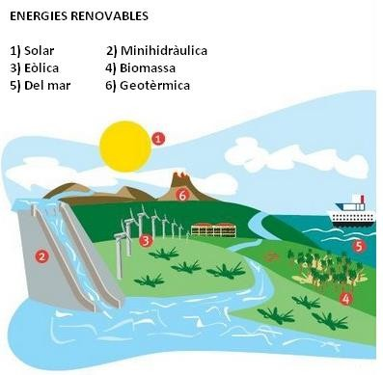Les fonts d’energia renovables constitueixen actualment una alternativa sòlida al consum de fonts energètiques tradicionals, ja que subministren energia de forma il·limitada, autònoma i amb un baix o nul nivell de contaminació. No obstant, encara representen un percentatge baix en la producció energètica mundial, se’n produeix poca.

BIOMASSA

La biomassa és un dels recursos naturals més antics i accessibles utilitzats per l’home. Encara avui, més de la meitat de la població mundial depèn d’ella com font principal d’energia.
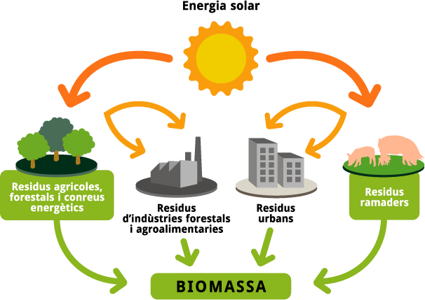L’origen de la biomassa pot ser molt variat: serradures, escorça, poda d’arbres, palla de cereals, closques de fruits secs, fems, brossa urbana, gira-sols, greixos vegetals o animals, canyot de panís, ...
    - Podem cremar residus forestals o agrícoles per obtenir calor per la calefacció.
    - Amb la calor d’aquesta combustió també podem generar vapor per produir electricitat, com en les grans centrals termoelèctriques.
    - Amb els olis vegetals obtinguts directament dels gira-sols o reciclant l’oli de fregir a la cuina podem produir bio-carburants.
    - El biodièsel es pot fer servir al nostre cotxe sense necessitat de canviar el motor.
    - Podem aprofitar els residus ramaders per produir biogàs.
    - El biogàs té les mateixes aplicacions que el gas natural, com ara la producció d’electricitat.
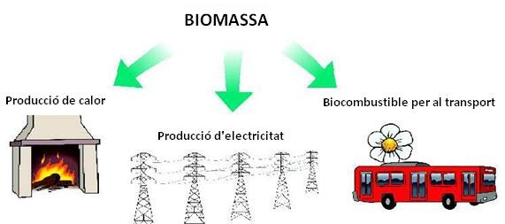
AVANTATGES
- La biomassa produeix menys impacte ambiental que els combustibles fòssils.
- Per a moltes industries o activitats, la possibilitat d’utilitzar els residus que produeix per a
convertir-los en energia i així cobrir les seves necessitats energètiques representa un estalvi i contribueix a la generació de llocs de treball.
- La biomassa presenta una gran diversitat de sectors i activitats en els que pot tindre aplicació:

L’ENERGIA SOLAR

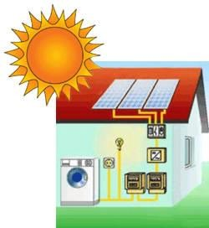El sol és una immensa font de llum i de calor, una energia que arriba contínuament a la terra en forma de radiació. En última instància podem dir que totes les energies procedeixen del sol: el vent, les ones, la biomassa, etc.
Recollint de forma adequada la radiació del sol, podem obtenir electricitat i calor:
- Per a la producció d’electricitat: energia fotovoltaica.

L’energia produïda pot utilitzar-se directament per a consum domèstic, o be abocar-se a la xarxa elèctrica general. L’electricitat produïda la fem servir per tenir llum, veure la tele, jugar amb l’ordinador o per als electrodomèstics de casa...

- Per a producció de calor: energia solar tèrmica. Bàsicament s’utilitza per a escalfar aigua.

AVANTATGES

- És una energia inesgotable, gratuïta i no contaminant.
- L’energia solar elimina els costos ecològics i estètics de línies elèctriques.
- L’aprofitament d’este recurs proporciona energia a zones deprimides o de difícil accés.

ENERGIA EÒLICA

L’energia eòlica és l’energia renovable que més ràpidament ha crescut en Espanya en els últims anys.

Actualment les instal·lacions d’energia eòlica existents en Espanya proporcionen l’electricitat necessària per abastir a 1’7 milions de llars.
L’energia eòlica s’aprofita gràcies a uns aparells aerogeneradors. Per que la producció d’energia sigui rentable, els aerogeneradors s’instal·len en gran nombre formant un parc eòlic.
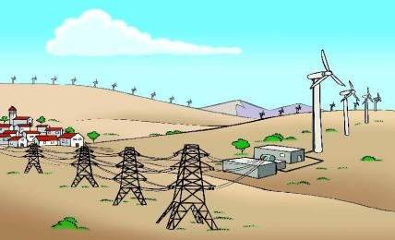

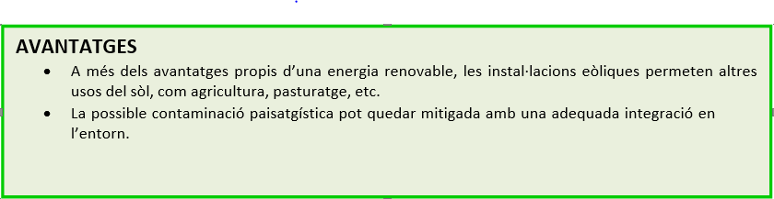

ENERGIA HIDRÀULICA

L’energia hidràulica és aquella energia alternativa que s'obté de l'aprofitament de les energies cinètiques i potencials del corrent de l'aigua, salts d'aigua o marees, ja sigui mitjançant molins o preses, per exemple..
Planta mini hidràulica
Aquesta electricitat s'obté en les centrals hidroelèctriques, les quals embassen aigua dels rius en preses i aquesta és alliberada de manera controlada, fent que mogui una turbina i generant electricitat. Algunes preses funcionen sobretot el cabal del riu mentre que unes altres desvien part del seu corrent.
- És segura, ja que l’únic combustible que s’utilitza en al producció d’energia elèctrica amb aquest tipus de procediment és l’aigua.
- Es flexible, ja que es pot produir electricitat segons demanda en poder regular l’aigua de les preses, produint més o menys en funció de les necessitats.

AVANTATGES

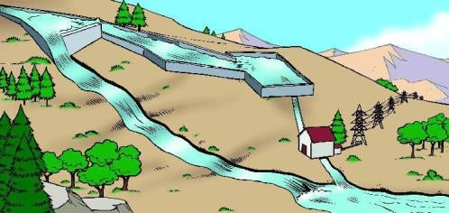

ENERGIA GEOTÈRMICA I DEL MAR

Existeixen altres fonts d’energia renovable amb un gran potencial energètic. Una d’elles és el calor de l’interior de la Terra, que dóna lloc a l’anomenada energia geotèrmica. L’altra aprofita l’immens potencial energètic dels oceans.

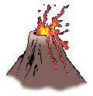El calor terrestre pot aprofitar-se en zones volcàniques o enclavaments d’aigües termals, i s’utilitza sobretot per a calefacció i climatització de piscines en balnearis. L’àrea amb més potencial en el nostre país és Canàries, degut a la seva naturalesa volcànica.

L’energia marina aprofita el desnivell d’aigua que es genera durant les marees, de gran amplitud en algunes zones del planeta, o bé la força de les ones que baten contínuament contra el litoral.

ACTIVITATS
1.- Defineix què és la biomassa. Per què creus que té tanta transcendència en l’actualitat a nivell mundial?

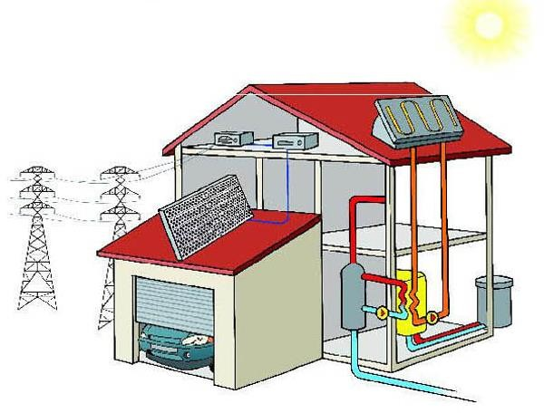
2.-Explica com s’utilitza l’energia solar tèrmica i fotovoltaica en la llar.

3.- Explica breument el funcionament d’un parc eòlic

4.- Digues si les següents afirmacions són vertaderes o falses:
L’energia solar tèrmica s’utilitza sobretot per a calefacció domèstica.
Espanya és un referent mundial en l’aprofitament de l’energia eòlica.
L’energia fotovoltaica es basa en la utilització de cèl·lules fotoelèctriques, fabricades amb silici.
El nostre planeta rep anualment del sol unes 4.500 vegades el consum mundial d’energia.
L’energia mini hidràulica de potència mitja pot abastir d’energia elèctrica a més de 1.200 llars.
La força de les ones en zones costaneres por utilitzar-se per a la generació d’electricitat.

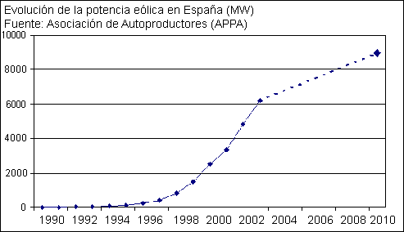
5- Analitza aquesta gràfica. Què n’observes?

EL TRANSPORT

El cotxe és un bé de consum associat al benestar i la independència. Utilitzem el vehicle privat per a viatjar a llargues distàncies, realitzar activitats d’oci, desplaçar-nos al treball, anar de compres i moltes altres activitats diàries.

1.- LA PROBLEMÀTICA DEL COTXE
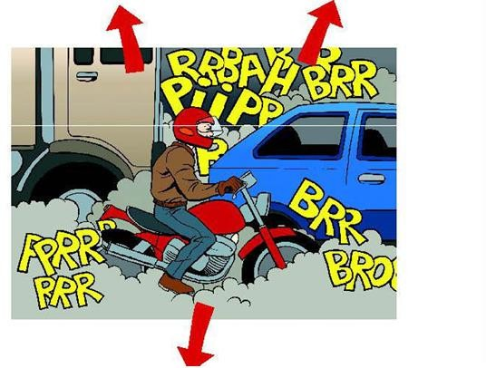Tot i la seva importància, l’ús del cotxe i en general el tràfic urbà porten associats certs problemes.

Qualitat de vida
- La majoria de les ciutats tenen problemes de saturació de tràfic. A aquest fet se li ha de sumar les
diverses modalitats d’aparcament, incloent vehicles estacionats en doble fila i cotxes que pugen a les voreres i zones vianants.

Medi ambient  - Contaminació atmosfèrica i efecte hivernacle, degut a les substàncies expulsades pels tubs d’escapament.  - Contaminació acústica: el soroll del tràfic rodat, les accelerades brusques i les botzinades  pertorben diàriament la vida dels ciutadans. | Energia i economia  - Derivat de les grans quantitats de combustible utilitzat en els desplaçaments. Hi ha que tenir en compte que sols el vehicle privat representa un 15% del consum energètic nacional.

SABIES QUE…

1.- El 80% de l’espai urbà està destinat al vehicle privat.
2.- Per cada litre de combustible consumit s’emeten 2,5 kg de CO₂ a l’atmosfera, contribuint així a incrementar l’efecte hivernacle.

ACTIVITATS

1.- Fes una llista de quins són els avantatges i inconvenients del cotxe privat davant el transport públic.

Avantatges | Inconvenients

2.- Analitza la següent gràfica, on s’observa la relació entre el consum de combustible i la velocitat. Quines conclusions pots traure? Hi ha relació de velocitat i consum?

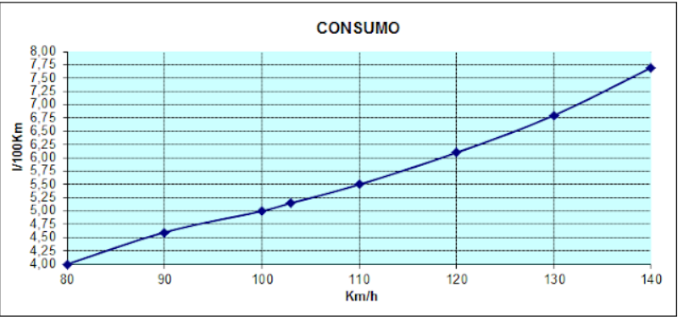
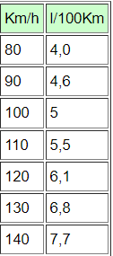

3.- A partir de les dades de l’exercici anterior, calcula el consum de combustible per persona dels següents cotxes, en un viatge de 300 km:

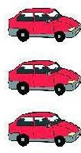Cotxe A: circula a 80 km/h. Ocupat per una persona.

Cotxe B: circula a 100 km/h. Ocupat per quatre persones.

Cotxe C: circula a 140 km/h. Ocupat per una persona.

Quines conclusions pots traure dels resultats obtinguts?

4. Per què creus que una conducció a altes velocitats produeix un consum més alt de combustible? Quines altres conseqüències té aquest tipus de comportament?

5. Quines alternatives creus que es podrien dur a terme per millorar el transport?

.
.
.
.
.
.
.
.
.
.
.

1.- EL CONSUM EN LA LLAR

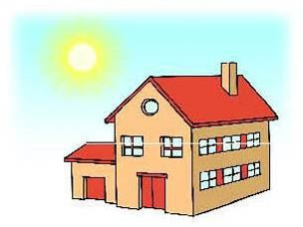Avui en dia, el benestar en una casa depèn en gran mesura de l’abastiment energètic. Gràcies a aquest subministrament podem gaudir d’aparells com la televisió, el frigorífic, la rentadora o la calefacció, per no parlar dels petits electrodomèstics, el que en definitiva aporta una major seguretat i qualitat de vida a tots els ciutadans.
Tot aquest consum energètic suposa una important despesa. Tot i això usant de forma més racional l’energia disminuiríem significativament aquesta despesa sense reduir el nostre nivell de benestar.

2.- LA CUINA
La cuina és l’estància on tenim la major quantitat d’electrodomèstics. Molts d’ells, com liquadores, els espremedors elèctrics o les batedores tenen una despesa d’energia molt reduïda. En contraposició, el frigorífic representa per sí mateix un 21% de l’electricitat consumida en la llar.

ALGUNS CONSELLS ÚTILS
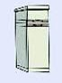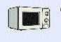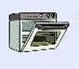

Frigorífic: evita que s’escapi el fred de l’aparell obrint la porta innecessàriament

Microones: cuinar amb microones estalvia temps, energia i diners. Programa adequadament l’aparell, d’esta forma no gastaràs més energia de la realment necessària.

Forn: No obris el forn si no és realment necessari. Cada vegada que ho fas es perd calor i augmenta el temps de cocció dels aliments.

  - L’ETIQUETA ENERGÈTICA

L’etiqueta energètica ens informa, entre altres coses, de l’eficiència energètica de l’aparell que volem comprar. Els electrodomèstics de Classe A són els més eficients, és a dir, que a igualtat de prestacions gasten
menys energia que altres aparells. Per a fer-nos a la idea, un frigorífic de classe G (la pitjor) té una despesa 2 o 3 vegades superior que un de Classe A.
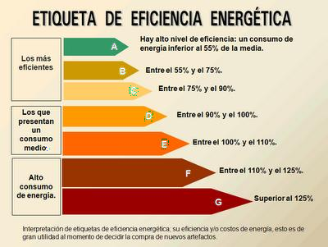

ELS RESIDUS I L’ENERGIA

L’energia és necessària també per a fabricar i transportar els diferents productes de consum. Per això, llençar-los sense més al fem suposa una despesa inútil que és necessari evitar.

LA SOLUCIÓ

COM HO POTS DUR A TERME?

REDUIR : Pots utilitzar menys quantitat de paper a l’aula

REUTILITZAR : Pots tornar a utilitzar les bosses del supermercat o les botelles d’aigua, de refrescs o de sucs.

RECICLAR: pots tirar cada material que no es pugui usar dins del contenidor adequat. Recorda que aquesta sempre ha de ser la darrera opció.

3.- EL BANY

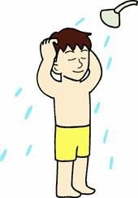El bany és l’estància on més aigua calenta es consumeix. I en contra del que normalment es creu, per a calfar aigua també es necessita molta energia. Per això és important usar aquest recurs de forma racional, canviant certs hàbits o utilitzant sistemes d’estalvi d’aigua, com els dosificadors d’aigua o les dobles polsadors de cisterna.

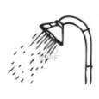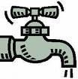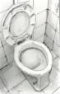

4.- EN TOTA LA CASA

- La dutxa: Dutxa’t en lloc de banyar-te, estalviaràs temps, aigua i energia. No és necessari escalfar en excés l’aigua. Una temperatura de 30-35 °C és suficient.

- L’aixeta: Deixar l’aixeta oberta quan et rentes les dents pot gastar inútilment fins 6 litres d’aigua per minut.

- W.C: No utilitzes el W.C. com una paperera. Cada descàrrega suposa una despesa de 10 litres d’aigua.
Existeixen aparells que són utilitzats de manera quotidiana en altres estàncies de la casa, com el menjador o els dormitoris. És el cas de la calefacció, l’aire condicionat o la il·luminació, les quals representen un percentatge important del consum energètic domèstic.

ALGUNS CONSELLS ÚTILS

- La il·luminació: és important ajustar la il·luminació als nostres usos diaris, evitar aquells models que consumeixen més energia de la necessària. Cal utilitzar bombetes de baix consum o fluorescents.

- TV i ordinador: apaga aquests aparells si no els estàs utilitzant. En el cas de l’ordinador, la pantalla és l’element que més energia consumeix. Utilitza salva pantalles en negre, ja que estalvien més energia que cap altre.

- Calefacció i aire condicionat: una temperatura de 20° C a l’hivern, o 25°C a l’estiu, és més que suficient per estar confortablement a casa.
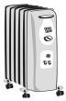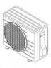

ACTIVITATS
1.- Enumera exemples positius i negatius del consum d’energia a casa teva. En el cas dels negatius busca quina pot ser la solució per millorar el consum.

POSITIU | NEGATIU

Millora de consum:

-
-
-
-
-

2.- Què és l’etiqueta energètica d’un electrodomèstic? Per a què serveix?

3.- A partir de la següent taula, on es representa el consum anual en kwh de diferents aparells, calcula la despesa en euros de cadascun d’ells, sabent que el preu de 1 kwh és de 0’12 €

Calefacció | 6.276 kwh |  | Frigorífic | 657 kwh
Aigua calenta | 1.837 kwh |  | Altres | 384 kwh
Cuina | 1.012kwh |  | Televisor | 360 kwh
Aire acondicionat | 988 kwh |  | Rentaplats | 250 kwh
Il.luminació | 686 kwh |  | Llavadora | 140 kwh

4.- Relaciona a continuació les següents accions i conceptes associats als residus domèstics.

    - Reduir
    - Reutilitzar
    - Reciclar
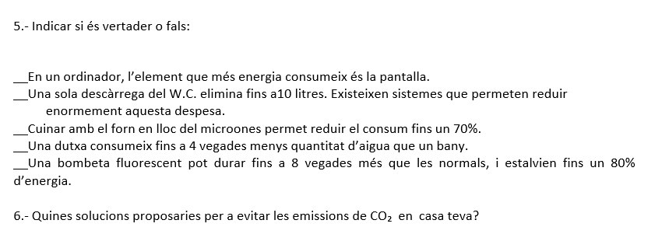
    - Fabricar compost amb restes orgàniques del fem
    - Aprofitar una caixa d’embalatge per a emmagatzemar llibres vells.
    - Utilitzar un carro per a comprar, en lloc d’acceptar cada vegada les bosses del supermercat.
    - Fabricar paper a partir de vells quaderns de classe.
    - Utilitzar tela vella per a fer ninots de drap.
    - Triar en la compra productes amb pocs embolcalls o embalatges.
    - Separar selectivament els residus.

5.- LA LLAR IDEAL

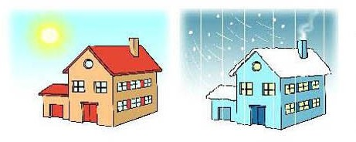Els edificis consumeixen molta energia: és necessari escalfar-los en hivern, i refrigerar-los durant els mesos més càlids. Per això, a l’hora de comprar un habitatge és important conèixer molts aspectes d’interès:

    - Aïllaments en parets i finestres
    - Orientació de l’edifici
    - Sistemes de calefacció i climatització.

Tots aquests detalls, juntament amb altres aspectes energètics com els sistemes d’il·luminació o les energies renovables, s’han de tenir en compte per establir una mesura de la qualitat energètica de l’edifici, denominada per això qualificació energètica.

ACTIVITATS
1.- Què és l’aïllament tèrmic? Cita alguns exemples d’aïllaments de casa teva.

2.- Per què creus que l’orientació de l’edifici pot millorar la seva eficiència energètica?

3.- Quin dels següents elements no suposa una millora significativa en la qualitat energètica d’un habitatge?

- Sistemes d’aïllament acústic | - Tipus de calderes de calefacció
- Panels solars en l’edifici | - Sistemes de ventilació
- Dobles vidres en les finestres | - Sistemes d’aire condicionat
- Calefacció individual.

4.- Completa aquesta graella:

Utilitzem energia per ... | Podríem estalviar energia ...

5.- Calcula el consum energètic diari de dues cases que tenen diferents hàbits a l’hora de consumir energia.
Quina de les dues consumeix més energia? Perquè? Fes els càlculs a partir de les següents taules:

Preu kwH= 4,5€

APARELL | POTÈNCIA USUAL  (Watts) | Hores de funcionament  diari CASA 1 | Hores de funcionament  diari CASA 2
Enllumenat | 1000 | 5 | 8
Calefacció | 3000 | 8 | 12
Televisor | 125 | 4 | 6
Frigorífic | 200 | 1 | 2
Cuina i forn | 3000 | 2 | 4

CONSUM ENERGÈTIC DIARI = POTÈNCIA X TEMPS

APARELL | Consum energètic diari  CASA 1 (kwh) | Consum energètic diari  CASA 2 (kwh)
Enllumenat
Calefacció
Televisor
Frigorífic
Cuina i forn
CONSUM DIARI TOTAL

    - Quant gastarà cada una de les cases al cap de l’any?

6.- En el següent dibuix de l’interior d’una casa hi ha diferents errors energètics, és a dir, situacions en les quals es malgasta energia de forma innecessària. Busca-les i pinta-les de color vermell.
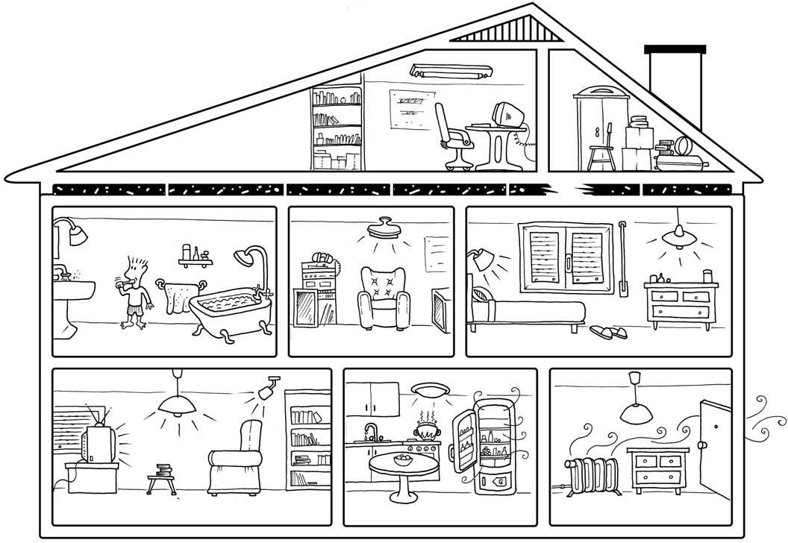

PER A INVESTIGAR

  - Què és el protocol de Kioto?
  - Què és la sostenibilitat?
  - Què suposa l’escalfament global?

VÍDEOS ENERGIES RENOVABLES

  - LES ENERGIES RENOVABLES
http://www20.gencat.cat/portal/site/icaen/menuitem.22da170691e506ffc644968bb0c0e1a0/?vgnextoid=9e98c74bfa6ec210VgnVC M1000008d0c1e0aRCRD&vgnextchannel=9e98c74bfa6ec210VgnVCM1000008d0c1e0aRCRD&vgnextfmt=default&bigId=1111006161 20910&ppal=1&pagina=&idColeccio=&idGaleria=#ppal

http://www20.gencat.cat/portal/site/icaen/menuitem.22da170691e506ffc644968bb0c0e1a0/?vgnextoid=9e98c74bfa6ec210VgnVC M1000008d0c1e0aRCRD&vgnextchannel=9e98c74bfa6ec210VgnVCM1000008d0c1e0aRCRD&vgnextfmt=default&bigId=4555305161 20910&ppal=2&pagina=&idColeccio=&idGaleria=#ppal
BIOMASSA

http://www20.gencat.cat/portal/site/icaen/menuitem.22da170691e506ffc644968bb0c0e1a0/?vgnextoid=9e98c74bfa6ec210VgnVC M1000008d0c1e0aRCRD&vgnextchannel=9e98c74bfa6ec210VgnVCM1000008d0c1e0aRCRD&vgnextfmt=default&bigId=2671307161 20910&ppal=6&pagina=&idColeccio=&idGaleria=#ppal

ENERGIA SOLAR FOTOVOLTAICA

http://www20.gencat.cat/portal/site/icaen/menuitem.22da170691e506ffc644968bb0c0e1a0/?vgnextoid=9e98c74bfa6ec210VgnVC M1000008d0c1e0aRCRD&vgnextchannel=9e98c74bfa6ec210VgnVCM1000008d0c1e0aRCRD&vgnextfmt=default&bigId=3924206161 20910&ppal=5&pagina=&idColeccio=&idGaleria=#ppal

ENERGIA EÒLICA

http://www20.gencat.cat/portal/site/icaen/menuitem.22da170691e506ffc644968bb0c0e1a0/?vgnextoid=9e98c74bfa6ec210VgnVC M1000008d0c1e0aRCRD&vgnextchannel=9e98c74bfa6ec210VgnVCM1000008d0c1e0aRCRD&vgnextfmt=default&bigId=8145606161 20910&ppal=3&pagina=&idColeccio=&idGaleria=#ppal

ENERGIA MINIHIDRÀULICA

http://www20.gencat.cat/portal/site/icaen/menuitem.22da170691e506ffc644968bb0c0e1a0/?vgnextoid=9e98c74bfa6ec210VgnVC M1000008d0c1e0aRCRD&vgnextchannel=9e98c74bfa6ec210VgnVCM1000008d0c1e0aRCRD&vgnextfmt=default&bigId=0320908161 20910&ppal=9&pagina=&idColeccio=&idGaleria=#ppal

BIOGAS

http://www20.gencat.cat/portal/site/icaen/menuitem.22da170691e506ffc644968bb0c0e1a0/?vgnextoid=9e98c74bfa6ec210VgnVC M1000008d0c1e0aRCRD&vgnextchannel=9e98c74bfa6ec210VgnVCM1000008d0c1e0aRCRD&vgnextfmt=default&bigId=5952907161 20910&ppal=7&pagina=&idColeccio=&idGaleria=#ppal

  - ELS ENERGÈDITS
http://www20.gencat.cat/portal/site/icaen/menuitem.22da170691e506ffc644968bb0c0e1a0/?vgnextoid=38d48ede2745f210VgnVC M1000008d0c1e0aRCRD&vgnextchannel=38d48ede2745f210VgnVCM1000008d0c1e0aRCRD&vgnextfmt=default

